# 一、Git分支管理

## 1.创建分支

使用git branch 命令可以查看当前创建的分支，前面带有*的就是当前 所在的分支

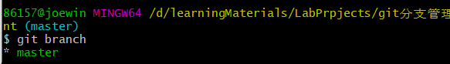

使用 git branch -a 命令可以查看本地仓库以及远程仓库中所有分支，红色的就是远程分支

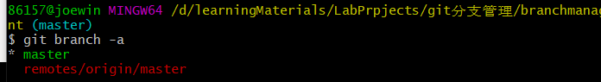

在本地使用命令git branch branchname命令可以创建一个分支

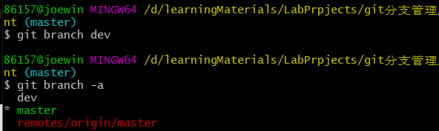

## 2.切换分支

使用git checkout branchname 命令就可以从当前分支切换到指定的分支。

